CARTA DE TRANSFERÊNCIA DE DIREITOS AUTORAIS

Nós, abaixo assinados transferimos todos os direitos autorais do artigo intitulado Evolução da hanseníase no período de cinco anos em região endêmica à Revista Brasileira de Ciências da Saúde – RBCS.
Declaramos ainda que o trabalho é original e que não está sendo considerado para publicação em outra revista, quer seja no formato impresso ou no eletrônico.
Temos ciência de que a revista se reserva o direito de efetuar nos originais alterações de ordem normativa, ortográfica e gramatical com vistas a manter o padrão culto da língua, respeitando, contudo, o estilo dos autores e que os originais não serão devolvidos aos autores.
Montes Claros, 08 de Fevereiro de 2017.
____________________________________________________________________________
CLEYRIANNE ALVES DE SOUZA
_____________________________________________________________________________
EUGÊNIA MARIA MENDES DE AQUINO
_________________________________________________________________
LORENA AGUILAR XAVIER
________________________________________________________________________
KARINA ANDRADE DE PRINCE
_____________________________________________________________________________
MARINA RAMOS COSTA
_____________________________________________________________________________
JAQUELINE TEIXEIRA TELES GONÇALVES
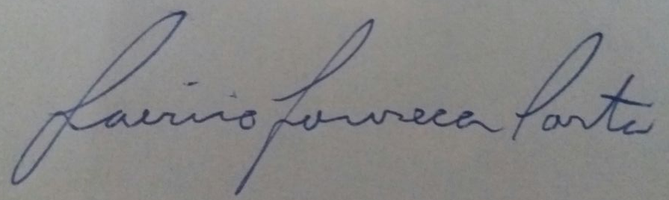_____________________________________________________________________________
LAÉRCIO FONSECA COSTA
___________________________________________________________________________
LUÇANDRA RAMOS ESPÍRITO SANTO

